ПРЕДВЫБОРНАЯ ПРОГРАММА КАНДИДАТА В ДЕПУТАТЫ
ВИТЕБСКОГО РАЙОННОГО СОВЕТА ДЕПУТАТОВ
ПО ЗАДУБРОВСКОМУ ИЗБИРАТЕЛЬНОМУ ОКРУГУ №6
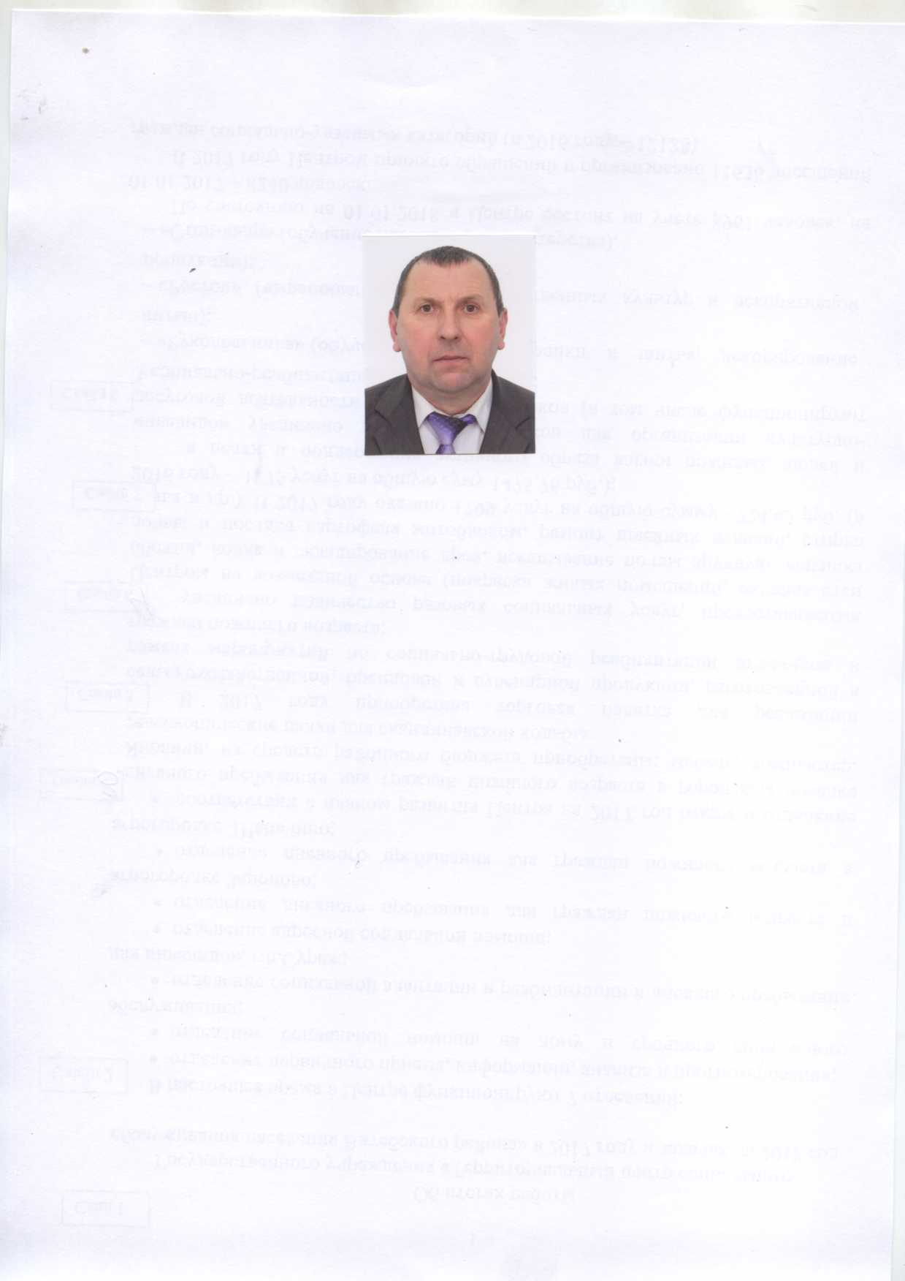 | ЛИСОВСКИЙ  АНАТОЛИЙ ВИКТОРОВИЧ  Родился в деревне Молотынь Оршанского района Витебской области в 1960 году. Белорус. В 2006 году окончил Московский автомобильно-дорожный институт по специальности «Автомобили и автомобильное хозяйство».  Трудовую деятельность начал в 1978 году. С 1979 по 1981 год проходил службу в рядах Советской Армии. С 1981 по 1989 год работал шофером колхоза «Спартак» Оршанского района Витебской области, с 1989 по 1993 год – автомехаником колхоза «Спартак» Оршанского района, с 1993 по 2001 год – главным инженером колхоза «Спартак» Оршанского района.  В июле 2001 года избран председателем колхоза «Спартак» Оршанского района Витебской области.  С августа 2007 года по настоящее время – начальник производственного участка «Полудетки» государственного предприятия «Рудаково».
Уважаемые избиратели!

Моя программа направлена в первую очередь на дальнейший рост продуктивности сельского хозяйства, обеспечение достаточных объемов продовольствия, удовлетворение потребностей населения, в защите благосостояния путем обеспечения качественными и доступными продуктами питания.
Также меня, как кандидата в депутаты и работника сельского хозяйства волнуют проблемы привлечения молодых специалистов в сферу сельского хозяйства, закрепление их в сельской местности, создание достойных условий для их жизни.
Уважаемые избиратели! Рассчитываю на вашу поддержку.
Постараюсь оправдать ваше доверие.

